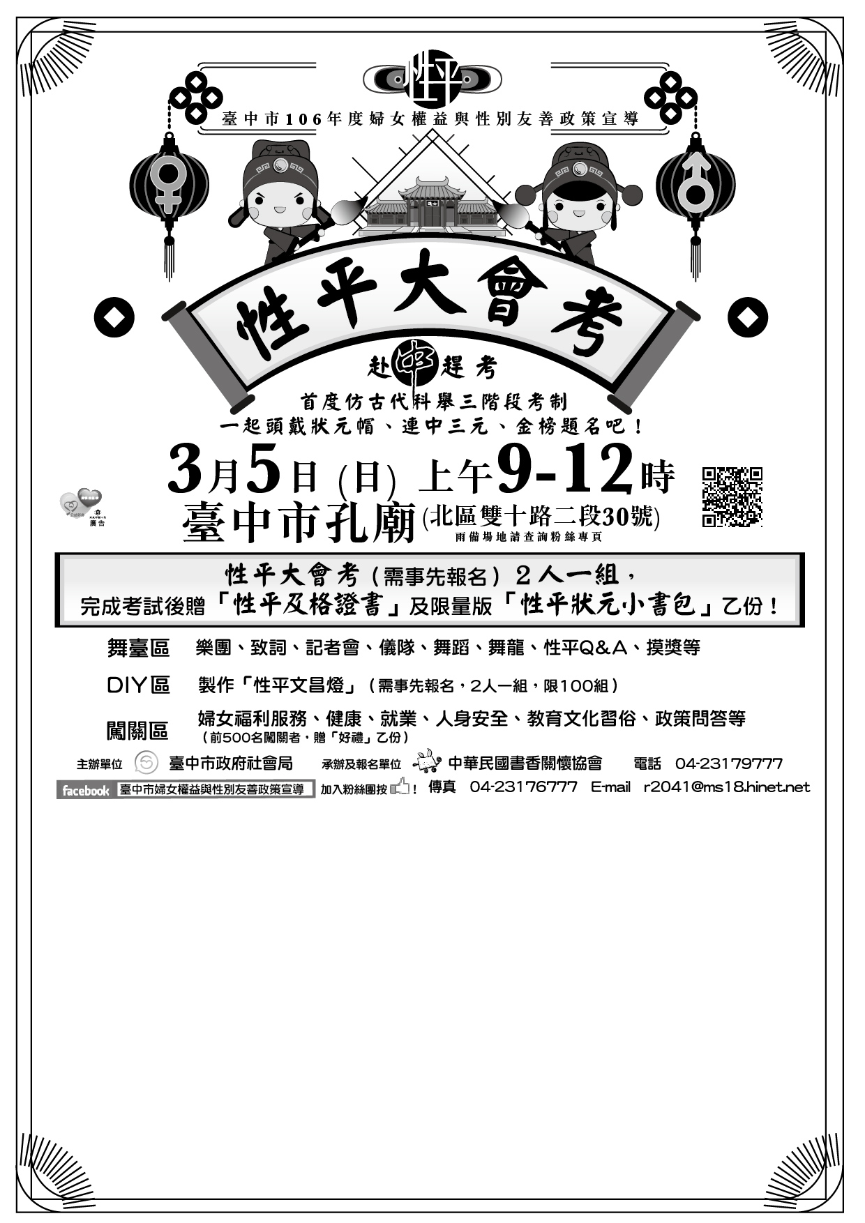

-------------------------------------------報 名 表-------------------------------------------
主要聯絡人 姓名： 電話：
Ｅ-mail： 手機：
性平大會考
(2人一組)
通訊地址：
第一組 姓名：
第二組 姓名：
------------------------------------------------------------------------------------------
主要聯絡人 姓名： 電話：
Ｅ-mail： 手機：
ＤＩＹ區
(2人一組)
第一組 姓名：
第二組 姓名：
以上活動，每人限選一項，額滿為止。
請於2月20日前請將報名表填妥後，並請來電確認是否報名成功
「性平大會考」團體報名-名單

編號 | 姓名 | 聯絡電話 | 通訊地址 | E-mail
1
2
3
4
5
6
7
8
9
10
11
12
13
14
15
16
17
18
19
20
21
22
23
24
25

